MS001.02.009TR.1.0

MS-001

金属带灯按钮测试报告

编制/日期：

审核/日期：

批准/日期：

杭州三坛医疗科技有限公司

文档更改履历

|  |  |  |  |
| --- | --- | --- | --- |
| 版本号 | 发布/实施日期 | 更改内容概述 | 更改者 |
| V1.0 | 2021.06.27 | 文件新编 |  |
|  |  |  |  |
|  |  |  |  |
|  |  |  |  |
|  |  |  |  |
|  |  |  |  |
|  |  |  |  |
|  |  |  |  |
|  |  |  |  |
|  |  |  |  |
|  |  |  |  |
|  |  |  |  |

**目录**

1. 测试结论 1

2. 测试方法 2

2.1. 目标 2

2.2. 测试内容 2

2.2.1. 功能测试 2

2.2.2. 机械耐久性测试 2

3. 附件 3

3.1. 机械耐久性测试过程 3

# 测试结论

|  |  |  |  |  |  |
| --- | --- | --- | --- | --- | --- |
| **报告编号** | MS001.02.009TR.1.0 | | **测试时间** | 2021.06.26-2021.06.27 | |
| **样品信息** | **名称** | 金属带灯按钮 | | | |
| **供应商** | 丰奕 | **型号** | FY1B-A/16F-10F/E+DY/G24 | |
| **样品数量** | 1个 | **生产日期** | 2021.04.21 | |
| **测试项目** | 详见第二部分测试方法 | | | | |
| **测试依据** | 《丰奕电气目录本》 | | | | |
| **参考资料** | 《MS-001产品技术需求说明书》  《MS-001金属带灯按钮测试方案》 | | | | |
| **测试环境** | 温度：室温；湿度：≤75% | | | | |
| **实验设备** | |  |  |  | | --- | --- | --- | | 设备编号 | 设备名称 | 型号规格 | | ST/RD-E1012 | 温湿度计 | LYWSD03MMC | | ST/RD-E1002 | 万用表 | FLUKE 17B+ | | ST/RD-E2001 | 稳压电源 | UNI-T UTP1306S | | / | 自动按压测试工装 | / | | | | | |
| **测试结论** | 经验证丰奕FY1B-A/16F-10F/E+DY/G24型金属带灯按钮承受14600次循环按压耐久性测试后功能正常，满足MS-001系统开发需求的设计目标。 | | | | |
| **测试人员** | 童俊强 | | **日期** | | 2021.06.27 |
| **审核人员** | 雷俊勇 | | **日期** | | 2021.06.27 |

# 测试方法

## 目标

金属带灯按钮是MS-001-B导引模块控制台车升降操作的开关，其功能影响到MS-001-B导引模块是否能正常移动和位置停放功能，本次测试主要验证金属带灯按钮是否满足系统长期使用寿命要求。

## 测试内容

### 功能测试

测试金属带灯按钮在弹起和按下时的输出结果，填写于下表中。

表2.2.1-1 功能测试

|  |  |  |  |
| --- | --- | --- | --- |
| 测试项目 | 预期结果 | 实际结果 | 结论 |
| 将按钮“+”、“-”两个引脚分别接至+5V电源的正负端后打开电源输出。 | 按键内LED灯正常点亮 | 按键内LED灯正常点亮 | 合格 |
| 将万用表切换至测量二极管档并将测试表笔分别连接至”C”、“NO”引脚，测试按键弹起状态下是否导通。 | 不导通 | 不导通 | 合格 |
| 将万用表切换至测量二极管档并将测试表笔连接至”C”、“NO”引脚，测试按键按下状态下是否导通。 | 导通 | 导通 | 合格 |

### 机械耐久性测试

按照《MS-001金属带灯按钮测试方案》要求，金属带灯按钮需要能承受至少14600次按压，使用自动按压测试工装对金属带灯按钮的按键进行循环按压测试，按压频率为900次/小时，故所需测试时长为14600/900=16.22小时，按照从严原则取17小时，测试从2021年6月26日17时16分开始至2021年6月27日10时35分结束，完成后再次进行按键功能测试，查看其基本功能是否正常。

表2.2.2-1 机械耐久性测试完成后功能复测

|  |  |  |  |
| --- | --- | --- | --- |
| 测试项目 | 预期结果 | 实际结果 | 结论 |
| 将按钮“+”、“-”两个引脚分别接至+5V电源的正负端后打开电源输出。 | 按键内LED灯正常点亮 | 按键内LED灯正常点亮 | 合格 |
| 将万用表切换至测量二极管档并将测试表笔分别连接至”C”、“NO”引脚，测试按键弹起状态下是否导通。 | 不导通 | 不导通 | 合格 |
| 将万用表切换至测量二极管档并将测试表笔连接至”C”、“NO”引脚，测试按键按下状态下是否导通。 | 导通 | 导通 | 合格 |

# 附件

## 机械耐久性测试过程

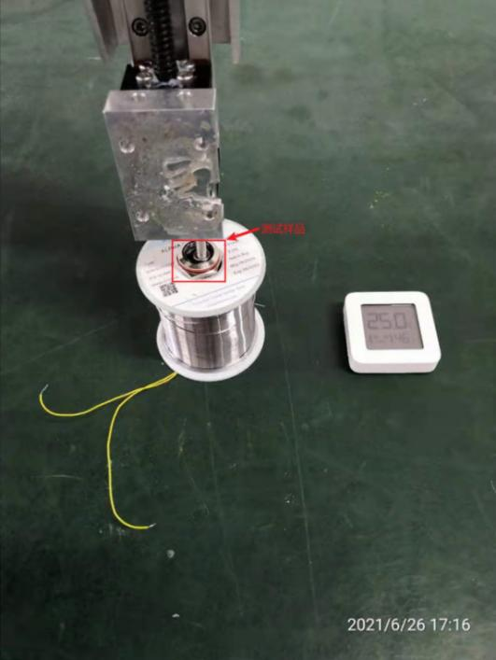

图3.1-1 机械耐久性测试开始

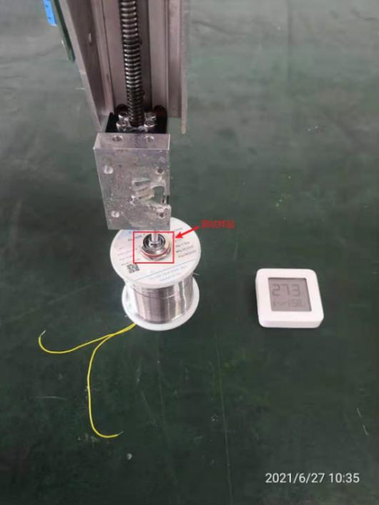

图3.1-2 机械耐久性测试17小时后